**索尔蒂中国大师班**

——劳力士成就殿堂倾情协办

为纪念著名匈牙利指挥家乔治•索尔蒂，乔治索尔蒂学院（Georg Solti Accademia）大师班于2004年创立。大师班宗旨为促进声乐发展，研习范围涵盖美声时期作曲家、普契尼，以及其他写实主义歌剧作曲家的意大利语作品，为学习美声唱法的年轻学生走上职业生涯提供了难得的训练机会。项目邀请了当今歌剧界最顶尖的专家来授课，课程内容包括戏剧、声音风格、发声方法以及意大利语等。

2016年5月，乔治索尔蒂学院首次来到中国，与国家大剧院联合举办“索尔蒂中国大师班”。届时该项目的艺术指导乔纳森·帕博（Jonathan Papp）、声乐指导科拉蒂娜·卡波雷洛（Corradina Caporello）和国际著名女高音歌唱家芭芭拉·芙丽托莉（Barbara Frittoli）将联合授课，以提升中国优秀青年美声演唱者的意大利语言文化及演唱技巧。“索尔蒂中国大师班”的学员将择优录取，免收学费，学员只需负担自己在北京的食、宿、交通等费用。

目前该项目报名已经开始，请报名者按照“报名要求”，将“报名表”及其他所需资料发送到报名网站：GSANCPA@163.com，报名截止时间为2016年1月30日。经过乔治索尔蒂学院的筛选，国家大剧院将在2016年3月3日前通知通过初次筛选的学员参加2016年5月的现场试唱。具体安排如下：

2016年5月1日：在国家大剧院进行现场试唱，筛选出6至8名学员参加5月“索尔蒂中国大师班”课程；

2016年5月2日至5月3日：乔纳森·帕博与科拉蒂娜·卡波雷洛向入选学员单独授课；

2016年5月4日：女高音歌唱家芭芭拉·芙丽托莉对学员进行大师班授课；

2016年5月5日：上午，芭芭拉·芙丽托莉向学员单独授课；下午，在国家大剧院小剧场举行大师班公开课。

之后，大师班还将从中选拔出一至两位学员参与乔治索尔蒂学院的意大利夏季课程，时间为2016年6月25日至7月17日。夏季课程将由明星教师授课，其中包括：著名女高音歌唱家安吉拉•乔治乌（Angela Gheorghiu），著名指挥[理查·波宁吉](http://www.baidu.com/link?url=TeTK1QlZw-j0kuzzLo8Utmb49cxc64fhA04YnTuUTvukOoGCjg9HN_Utuutt9Mj2" \t "_blank)（Richard Bonynge），著名歌唱家马西莫·乔尔达诺（Massimo Giordano）和卡门·加纳塔西奥（Carmen Giannattasio）等。除到意大利的旅费须自行负担外，入选学员将获得全额奖学金，包括学费及当地食宿。

**教师简介**

**乔纳森·帕博 Jonathan Papp**

乔纳森·帕博是“乔治索尔蒂学院”的创始人之一。他是一位钢琴家，也是一位具有国际声望的声乐指导。

他与多位著名歌唱家合作过音乐会、电台和电视节目，如著名男中音德米特里·霍罗斯托夫斯基、著名女高音卡娜娃、男中音希尔·托马斯·艾伦、女高音谢丽尔·巴克、男高音伊

Photo: Joseph Penn 恩·波斯特里奇等，他以声乐指导及钢琴伴奏身份和卡娜娃合作超过十七年。

他曾在英国皇家剧院及日本、新西兰等国家剧院开设大师班课程。2004年，他在意大利与其他艺术家共同创立了乔治索尔蒂学院大师班，并担任艺术总监。他亲自挑选大师班成员，更邀请众多著名艺术家教授大师班课程，包括弗雷德里卡·冯·斯塔德、何塞·卡雷拉斯、理查·波宁吉和安吉拉·乔治乌等。

**科拉蒂娜·卡波雷洛** **Corradina Caporello**

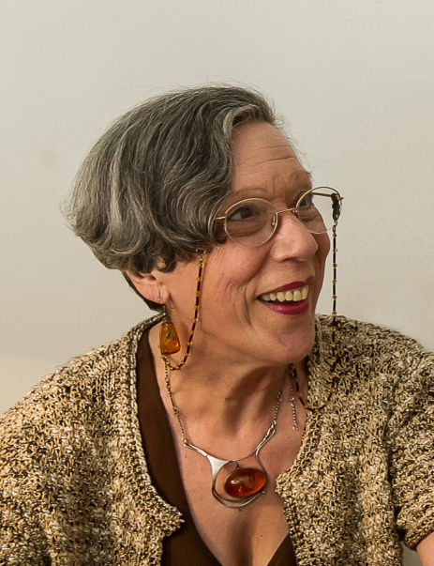科拉蒂娜·卡波雷洛出生于罗马，现任美国茱莉亚音乐学院及美国柯蒂斯音乐学院意大利语音指导。曾在哥伦比亚大学等院校教授意大利语及意大利文学。作为意大利荣誉学会会员，她致力于推动意大利语歌剧，足迹遍及许多国家，包括美国、加拿大、意大利、以色列及中国等。同时，她也在台湾、日本、墨西哥以及美国举办过大师课。

**芭芭拉·芙丽托莉Barbara Frittoli**

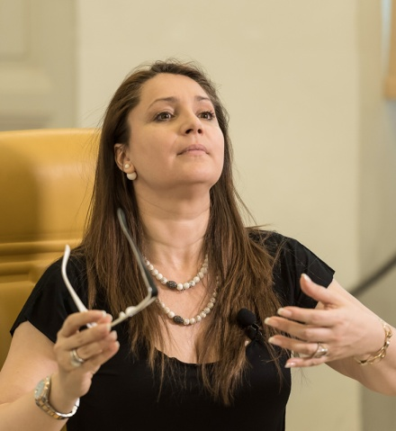芭芭拉·芙丽托莉是享誉世界的歌剧女高音，是斯卡拉大剧院、大都会歌剧院、皇家歌剧院等艺术圣地的耀眼明星。她出生于米兰，毕业于米兰音乐学院。

自1995年初次以《卡门》中“米凯拉”一角登上美国大都会歌剧院的舞台，芭芭拉·芙丽托莉已经在这里演出歌剧超过八十场，包括：《唐璜》中的“唐娜·埃尔维拉”，《女人心》中的“费奥迪莉姬”，《修女安杰丽卡》中的“安杰丽卡”，《奥赛罗》中的“苔丝狄蒙娜”，《西蒙·波卡涅拉》中的“阿梅莉亚”，《狄托的仁慈》中的“维泰莉亚”和《法斯塔夫》中的“艾丽西娅”。